Каждый третий житель Новосибирской области пользуется личным кабинетом налогоплательщика

Наиболее востребованными у новосибирцев услугами в Личном кабинете налогоплательщика для физических лиц являются «Оплатить налоги» и «Подать декларацию 3-НДФЛ».
Всего в регионе зарегистрировано 886 тыс. пользователей личного кабинета налогоплательщика по состоянию на 01.08.2021. Более 66 тыс. жителей Новосибирской области подключились к сервису за январь-июль 2021 г.
В личном кабинете информация представлена на основе наиболее часто возникающих у налогоплательщиков вопросов. В раздел «Жизненные ситуации» включены более 30 конкретных ситуаций, с которыми сталкиваются физические лица в процессе взаимоотношений с налоговыми органами, дано подробное описание для каждой ситуации.
Чем удобен личный кабинет налогоплательщика?
– В ЛК содержится информация об объектах имущества и транспортных средствах, которые находятся в собственности налогоплательщика, а также сведения от работодателей о доходах физлица, сведения о банковских счетах.
– Информация о начисленных и уплаченных налогах, о налоговой задолженности и переплатах также представлена в ЛК; через сервис можно получать налоговые уведомления на уплату налогов, уплачивать онлайн налоги и налоговую задолженность.
– Налоговые декларации формы 3-НДФЛ, документы для получения налоговых вычетов удобнее подавать через ЛК, здесь же можно отслеживать статус камеральной проверки декларации.
– Через ЛК можно обращаться в налоговые органы без личного визита, направлять дистанционно в налоговые органы документы, заявления и обращения.
Как подключиться к личному кабинету налогоплательщика?
– Доступ к ЛК можно получить с помощью логина и пароля, указанных в регистрационной карте. За картой следует обратиться лично в любую налоговую инспекцию. При себе необходимо иметь документ, удостоверяющий личность.
– Есть возможность подключиться к ЛК с помощью подтвержденной учетной записи Единого портала государственных и муниципальных услуг.
Мобильную версию личного кабинета налогоплательщика «Налоги ФЛ» можно скачать в Google Play и App Store.
Большая часть налоговых вопросов доступна для дистанционного решения – с помощью сервисов на сайте ФНС России или по телефону Единого контакт-центра 8-800-222-22-22.

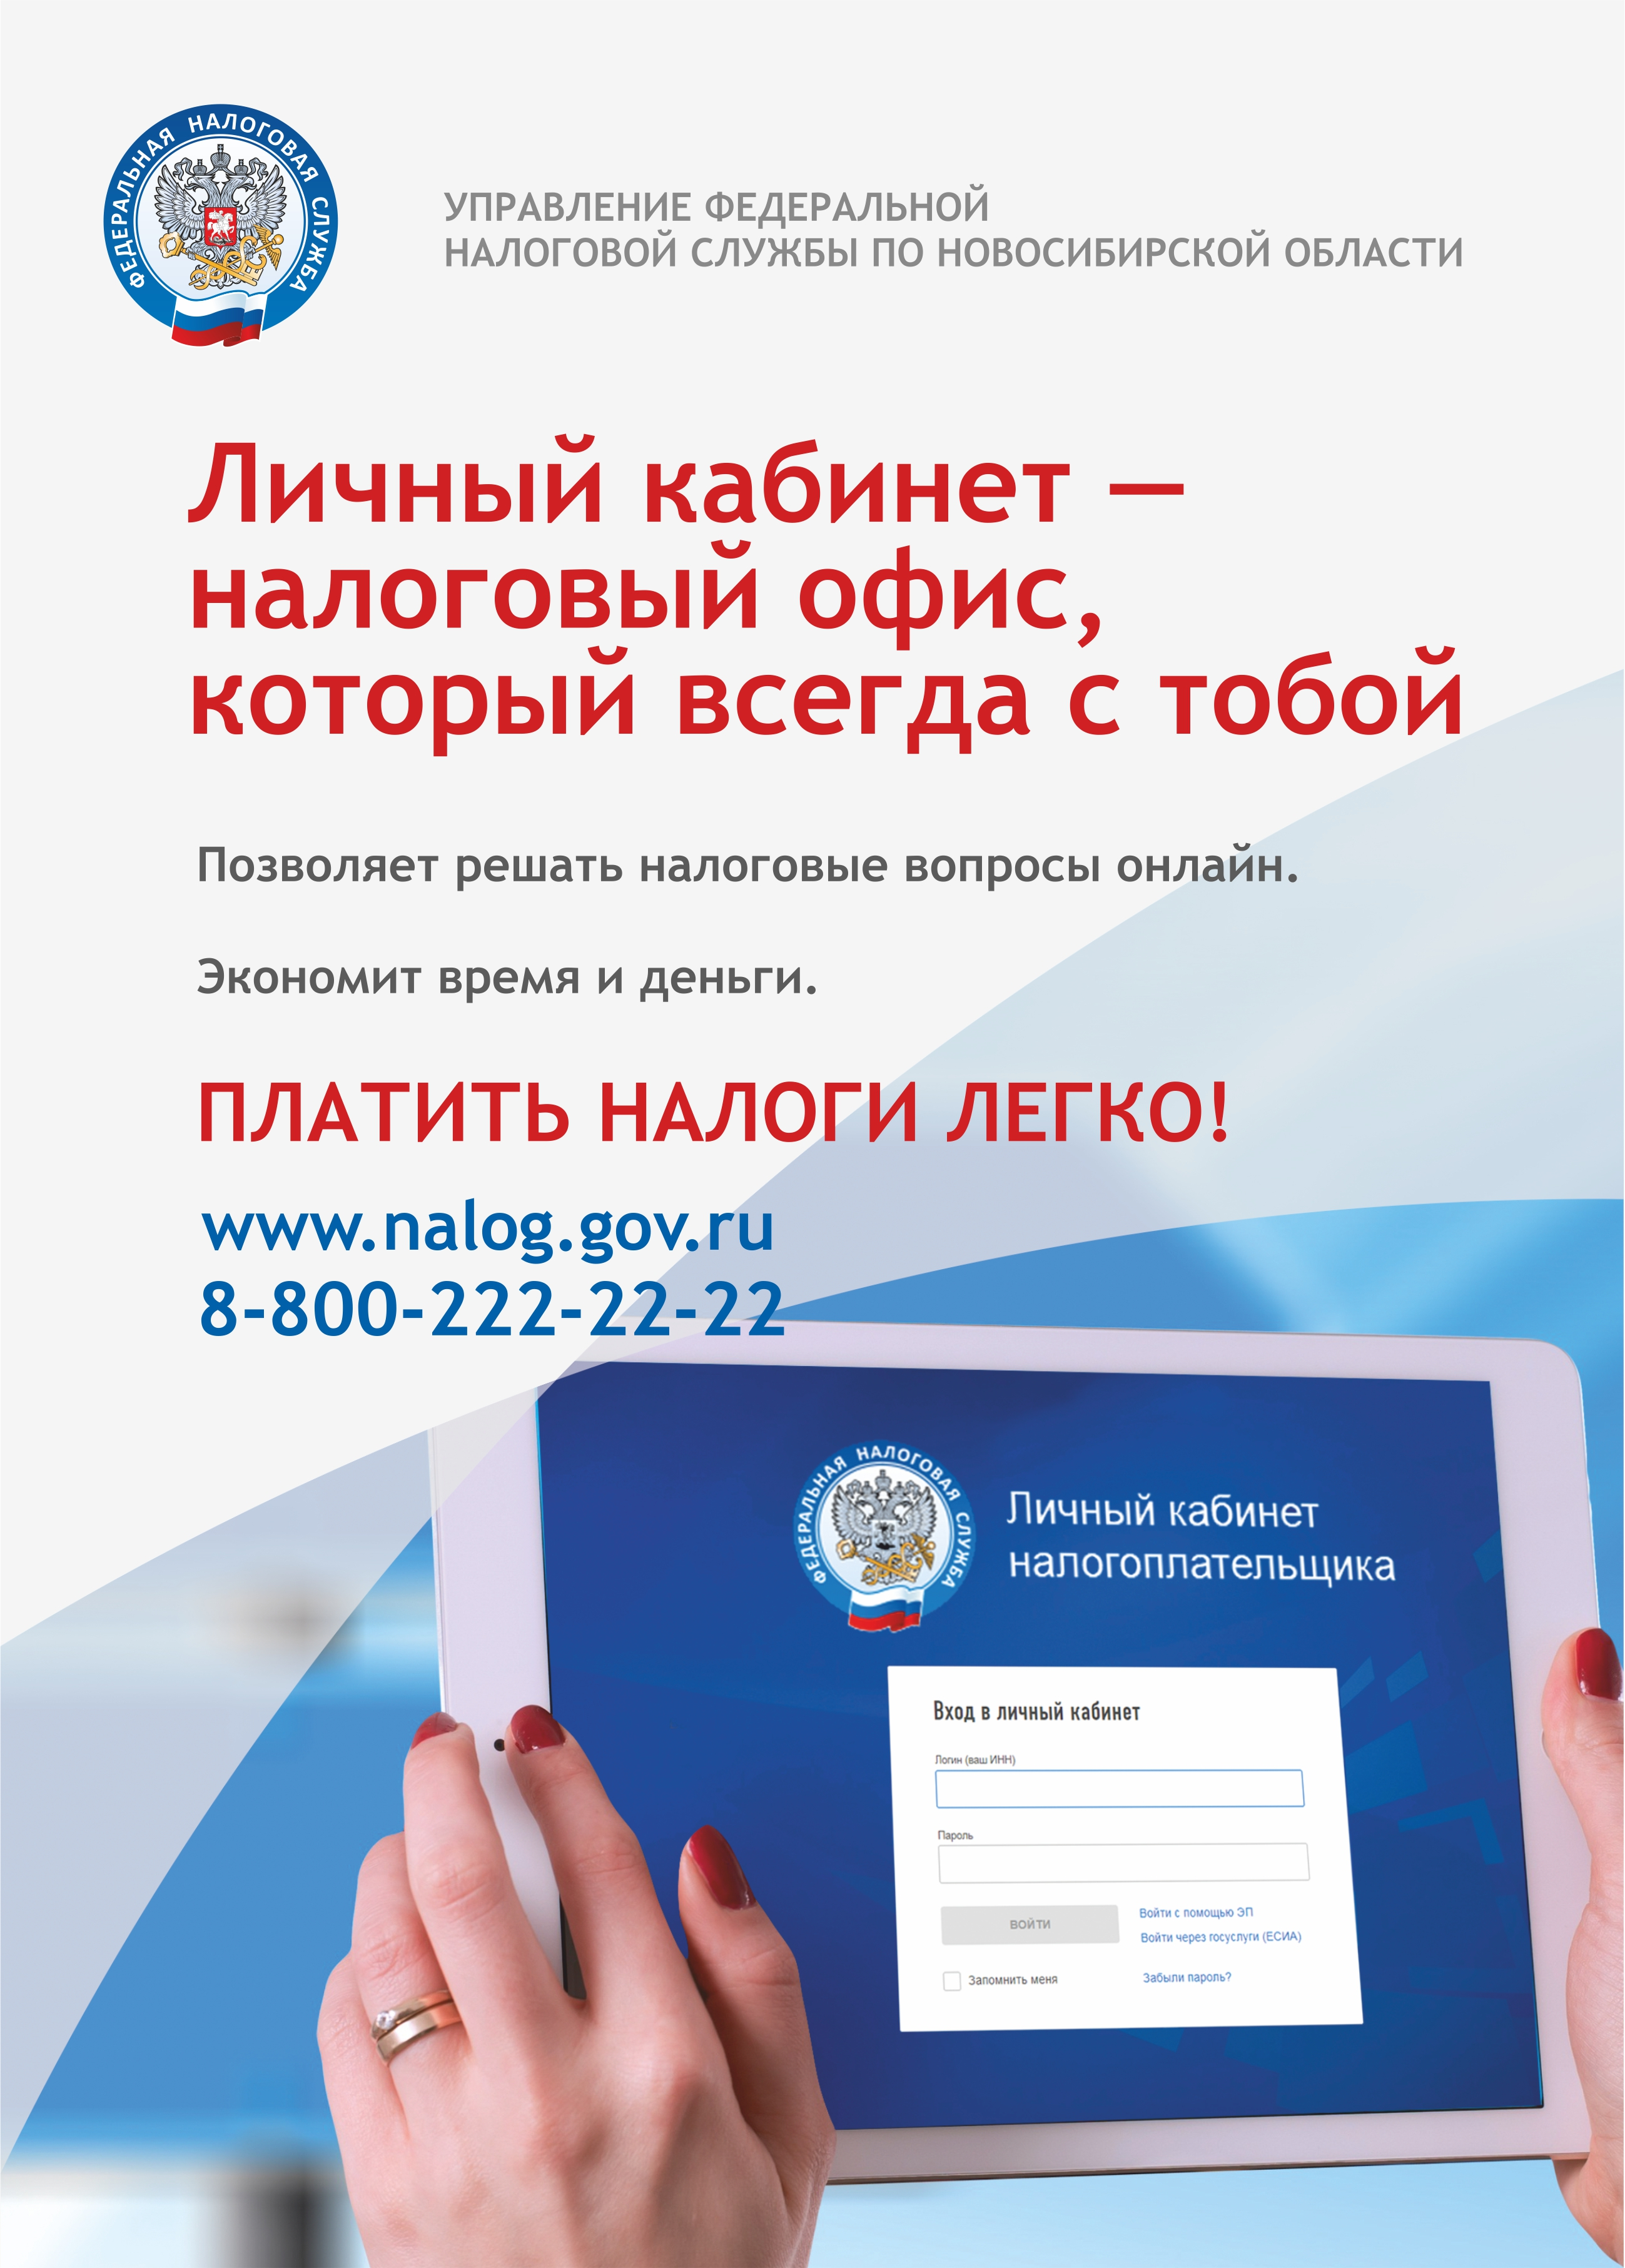
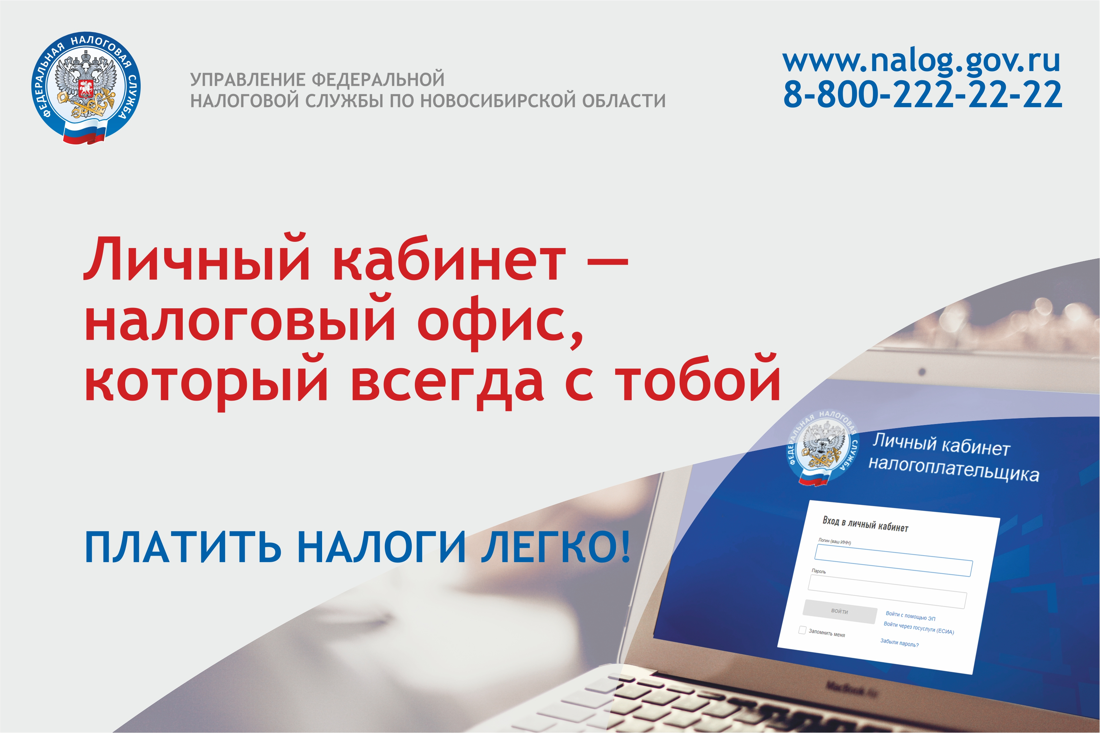

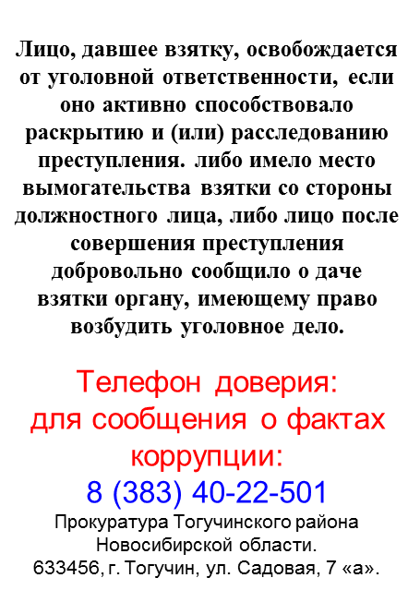
Борцовский Вестник Периодическое печатное издание местного самоуправления №13 Вторник 24 августа 2021
АДРЕС: УЧРЕДИТЕЛИ: администрация
633448, с.Борцово Борцовского сельсовета
ул.Центральная, 62 Тогучинского района
тел./ факс 41-319 Новосибирской области
Периодическое печатное издание учреждено постановлением администрации Борцовского сельсовета № 10 от 12.05.2008 года
РЕДАКЦИОННЫЙ СОВЕТ:
Пикунов Сергей Геннадьевич
Толмачева Наталья Михайловна
Горбунова Ольга Михайловна
Тираж: 300 экз. Распространяется бесплатно

